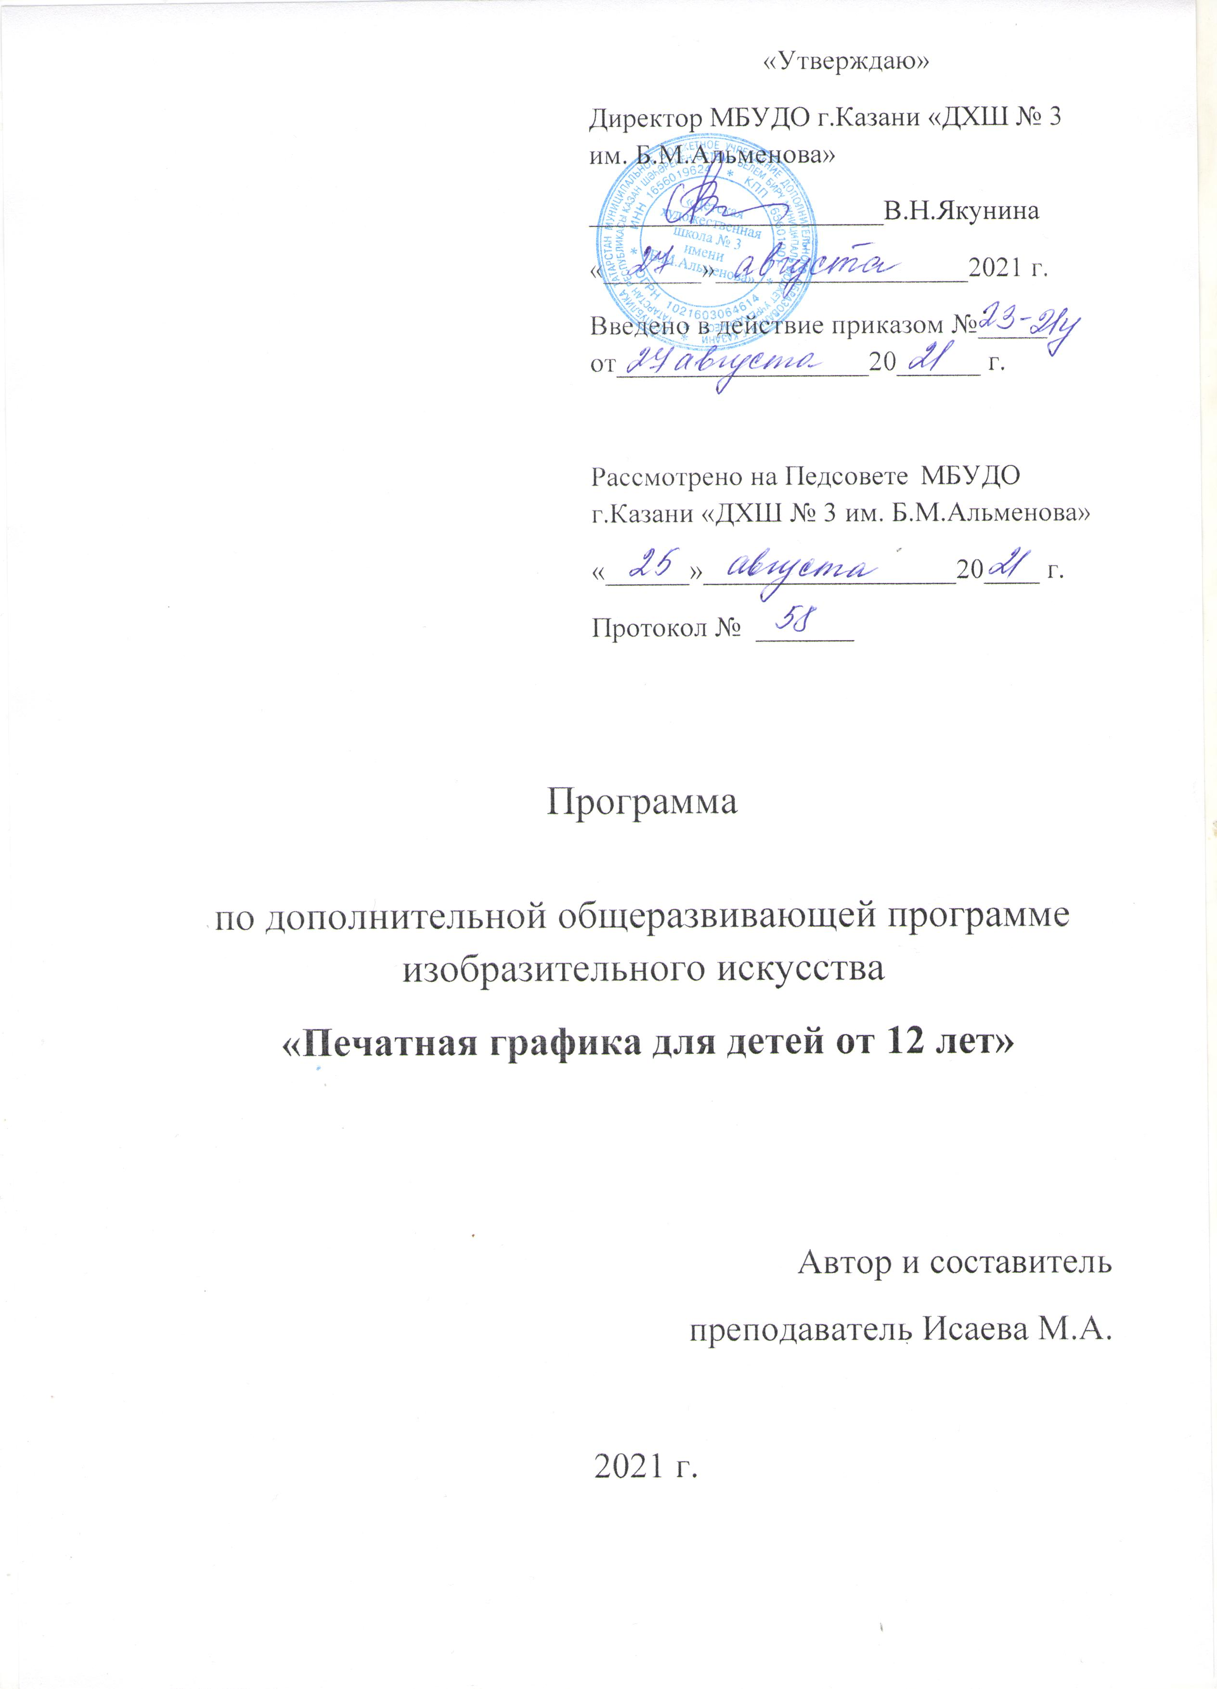

Пояснительная записка
Основной задачей курса «Печатная графика» является изучение изобразительных возможностей и особенностей различных графических техник – линогравюра, монотипия, гравюра на картоне, гравюра на пластике и т.д.
Курс «Печатная графика» входит в цикл специальных дисциплин основной программы и является курсом по выбору. Содержание дисциплины носит практический характер освоения знаний. Оно позволяет обобщить и уточнить понимание графики как искусства на основе опыта из освоенных дисциплин, таких как «Рисунок», «Композиция» и других. Таким образом, программный материал нацелен на расширение и конкретизацию способов творческой деятельности учащихся, развитие образного мышления, формирование эстетического отношения к формам графического искусства. Кроме того, методические особенности программы позволяют применить полученные знания и умения в одновременной актуальной деятельности обучающегося – при выборе тематики и технологии в процессе выполнения творческой части к выпускной квалификационной работе.
Выбор материала для работы определяется возможностями художественной школы.
Гравюра – техника достаточно сложная. Она требует определенной подготовки учащихся в рисунке, уверенного владения линией, штрихом, запас знаний и навыков в области рисунка и композиции, поэтому невероятно полезна для профессиональной подготовки художника.
Последовательность заданий располагается в порядке постепенного усложнения задач. Учитывается степень усвоения необходимых навыков в работе в той или иной графической технике (владение резцом и т.д.)
Наиболее доступными графическими техниками в ДХШ являются: линогравюра, гравюра на картоне, монотипия, диатипия. Гравюра способствует развитию чувства ритма, приучает к последовательному и осознанному ведению работы.
Одна из важнейших задач – научить учащихся выразительно использовать в работе линию, пятно, силуэт, фактуру. Условность изобразительного языка графики заставляет учащихся идти по пути отбора главного, характерного, делать необходимые обобщения формы, искать наиболее лаконичные и выразительные решения образа.
Осуществление программы предусматривается в двух формах обучения: лекция, практическое занятие. Необходимое требование к лекциям - их наглядность; обязательным является сопровождение теории репродукциями аналогов и др. В рамках практических занятий предусматривается творческая работа над композицией и технико-технологическими решениями произведений печатной графики. В ходе самостоятельной подготовки предполагается расширение кругозора в области видов и возможностей графики, как тиражной, так и уникальной. Это может выражаться в просмотре предлагаемых видео- и кинофильмов, оформлении работ и участии в выставках.
Цель: творческое развитие учащихся, получение новых знаний, умений и навыков в области печатной графики при выполнении практических работ.
Задачи: − обучение художественной деятельности, технологиям печатной графики, повышение профессиональной компетентности учащихся, формирование готовности и мотивации применять полученные знания и умения в практике обучения изобразительной деятельности в школе;
− развитие визуального мышления и эстетического вкуса обучающихся в ходе приобщения к эстетике графического языка в пластических искусствах;
− создание культурно-значимых творческих работ средствами печатной графики;
− развитие художественно-образного мышления на основе визуально-аналитической и изобразительной практики;
− воспитание готовности к самостоятельной творческой деятельности и способности к адекватной самооценке, к оценке произведений графики
− с точки зрения эстетического, культурного самосознания.
При успешном освоении дисциплины ученик должен знать:
− основные виды ручной печати;
− содержание и тенденции развития печатной графики;
− применение основ композиции в разработке эскизов к печатной графике;
− этапы и последовательность выполнения технологии печати из следующих: линогравюра, гравюра на картоне, диатипия, монотипия, сухая игла;
− основные технологии и манеры в печатной графике, их особенности;
− основные приемы печати с различных материалов: картона, оргстекла, линолеума и т.п.;
уметь:
− создавать грамотные композиции к эстампам;
− осуществлять выбор подходящей техники для творческого замысла,
− гравировать различные материалы;
− безопасно работать с инструментами (резаками, иглами), офортным станком;
− осуществлять подготовку и своевременную уборку рабочего места;
− создавать предметы эстетического назначения;
− оформлять творческие работы и участвовать в выставках;
владеть:
− способами и средствами создания эстампа, способами регулирования качества оттисков, хранения доски с последующим ее использованием;
− способами комбинирования печатных техник для выразительности художественного образа авторской работы.
Курс обучения составляет 1 год.
Программа рассчитана на возраст с 12 и более лет.

Печатная графика
№ | Наименование темы | Общий объем времени (в часах)
Октябрь
1. | Введение в тему.  - Что такое печатная графика?  - Какие виды печатной графики бывают?  - Графика – как вид изобразительного искусства. Основные понятия и характеристики графических техник. | 2 ч
2. | Композиционные задачи.  - Выделение композиционного центра. Практическая работа. | 2 ч
3. | Цветоведение.  - Выделение композиционного центра. | 2 ч
4. | Монотипия. Виды монотипии.  - Презентация.  - Флоропития | 2 ч
Ноябрь
5. | Монотипия  - Деотипия (от стекла) | 2 ч
6 | Монотипия  - Акватипия | 2 ч
7 | Монотипия  - Акваграфия | 2 ч
8 | Коллаграфия  - Презентация. Введение в тему.  - Составление эскиза | 2 ч
Декабрь
9 | Коллаграфия  - Вырезание деталей для формата а4.  - Составление оттиска  - Печать | 2 ч
10 | Коллаграфия  - Вырезание деталей для формата а4.  - Составление оттиска  - Печать | 2 ч
11 | Гравюра на пластике.  - Презентация. Введение в тему.  - Составление эскиза.  - Перенос на б.ф. а3  - Отзеркалевание | 2 ч
12 | Гравюра на пластике.  - Гравировка | 2 ч
Январь
13 | Гравюра на пластике.  - Гравировка  - Печать | 2 ч
14 | Гравюра на картоне.  - Презентация. Введение в тему.  - Составление эскиза.  - Перенос на б.ф. а3  - Отзеркалевание | 2 ч
15 | Гравюра на картоне.  - Гравировка | 2 ч
Февраль
16 | Гравюра на картоне.  - Печать | 2 ч
17 | Линогравюра.  - Презентация. Введение в тему.  - Упражнение на маленьком формате.  - Пробная печать. Ложкой. | 2 ч
18 | Линогравюра. Копия работ мастеров.  - Перевод работы на линолиум. А4  - Гравировка | 2 ч
19 | Линогравюра. Копия работ мастеров.  - Гравировка  - Печать | 2 ч
Март
20 | Линогравюра. Создание своей композиции.  - Создание эскиза.  - Перенос на б.ф. А3  - Отзеркаливание | 2 ч
21 | Линогравюра. Создание своей композиции.  - Перенос на б.ф. А3  - Отзеркаливание | 2 ч
22 | Линогравюра. Создание своей композиции.  - Гравировка. | 2 ч
23 | Линогравюра. Создание своей композиции.  - Гравировка. | 2 ч
Апрель
24 | Линогравюра. Создание своей композиции.  - Гравировка. | 2 ч
25 | Линогравюра. Создание своей композиции.  - Печать | 2 ч
26 | Линогравюра. Создание своей композиции.  Печать | 2 ч
27 | Линогравюра. Создание своей композиции.  Печать | 2 ч
 | Итого: | 56 часов

- Введение в тему.
Печатная графика — произведения, созданные с использованием авторских (изготовленных автором-художником) печатных форм, с которых печатают тираж эстампов (от 2—3 оттисков до 500—1000 экземпляров, в зависимости от техники и задачи).
Виды печатной графики
Эстаммп
Эстамп (фр. Estampe) представляет собой оттиск на бумаге с печатной формы (матрицы). Оригинальными считаются те отпечатки, которые сделаны самим художником или при его участии.
Эстамп известен в Европе c XV в. Вначале эстамп был не самостоятельным разделом изобразительного искусства, а только техническим приёмом размножения изображений.
Виды эстампа
Виды эстампа отличаются способом создания печатной формы и методом печати. Таким образом, основных эстампных техник существует 4.
Высокая печать: гравюра на дереве; линогравюра; гравюра на картоне.
Ксилография
Ксилография – гравюра на дереве или оттиск на бумаге, сделанный с такой гравюры. Ксилография – древнейшая техника гравирования по дереву. Она возникла и получила распространение в странах Дальнего Востока (VI-VIII вв.). Первые образцы западноевропейской гравюры, выполненные в этой технике, появились на рубеже XIV-XV вв.
Мастерами ксилографии были Хокусай, А. Дюрер, А. Остроумова-Лебедева, В. Фаворский, Г. Епифанов, Я. Гнездовский, В. Матэ и мн. другие.
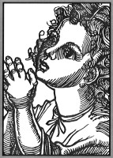 Я. Гнездовский. Рождественская открытка
Линогравюра
Линогравюра – способ гравирования на линолеуме. Этот метод возник на рубеже XIX-XX вв. с изобретением линолеума. Линолеум представляет собой хороший материал для гравюр большого размера. Для гравирования применяют линолеум толщиной от 2,5 до 5 мм. Инструменты для линогравюры используют те же, что и для продольной гравюры: угловые и продольные стамески, а также нож для точной обрезки мелких деталей. В России первым начал применять такую технику ученик Василия Матэ Н. Шевердяев. В дальнейшем эту технику для изготовления станковой гравюры и особенно в книжной иллюстрации использовали Елизавета Кругликова, Борис Кустодиев, Вадим Фалилеев, Владимир Фаворский, Александр Дейнека, Константин Костенко, Лидия Ильина и др.
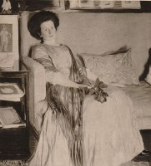 Б. Кустодиев «Портрет дамы». Линогравюра
За рубежом в технике линогравюры работали Анри Матисс, Пабло Пикассо, Франс Мазерель, немецкие экспрессионисты, американские художники.
Из современных художников линогравюру активно используют Георг Базелиц, Стэнли Донвуд, Билл Файк.
Применяется как черно-белая, так и цветная линогравюра.
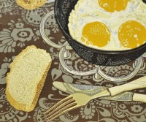 Р. Гусева. Цветная линогравюра. Натюрморт «Глазунья»
Гравюра на картоне
Разновидность эстампа. Технологически простой вид гравюры, его используют даже на уроках изобразительного искусства.
Но в ХХ в. некоторые значительные художники-графики использовали гравюру на картоне в своей профессиональной практике. Рельефный оттиск для печати изготавливается с помощью аппликации, составленной из отдельных картонных элементов. Толщина картона должна быть не менее 2-х мм.
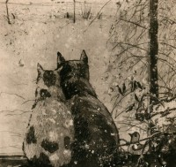 Гравюра на картоне
Глубокая печать: офортные техники (игловой офорт, акватинта, лавис, пунктир, карандашная манера, сухая игла; мягкий лак; меццо-тинто, резцовая гравюра).
Офорт
Офорт – разновидность гравюры на металле, техника, позволяющая получать оттиски с печатных форм («досок»), в процессе работы по созданию изображения на которых производится травление поверхности кислотами. Офорт известен с начала XVI в. В технике офорта работали Альбрехт Дюрер, Жак Калло, Рембрандт и многие другие художники.
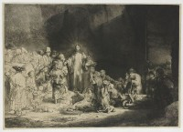 Рембрандт «Проповедь Христа» (1648). Офорт, сухая игла, резец
Меццо-тинто
Меццо-тинто («чёрная манера») – вид гравюры на металле. Основным отличием от других манер офорта является не создание системы углублений (штрихов и точек), а выглаживание светлых мест на зернёной доске. Эффекты меццо-тинто невозможно получить другими способами. Изображение здесь создаётся за счёт разной градации светлых участков на чёрном фоне.
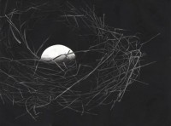 Методика меццо-тинто
Плоская печать: литография, монотипия.
Литография
Литограмфия – способ печати, при котором краска под давлением переносится с плоской печатной формы на бумагу. В основе литографии лежит физико-химический принцип, подразумевающий получение оттиска с совершенно гладкой поверхности (камня), которая, благодаря соответствующей обработке, приобретает свойство на отдельных своих участках принимать специальную литографскую краску.
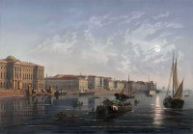 Университетская набережная, XIX в., литография Мюллера по рисунку И. Шарлеманя
Монотимпия
Термин произошёл от моно... и греч. фхрпт – отпечаток. Это вид печатной графики, который заключается в нанесении красок от руки на идеально гладкую поверхность печатной формы с последующим печатанием на станке; полученный на бумаге оттиск всегда бывает единственным, уникальным. В психологии и педагогике используют технику монотипии для развития воображения у детей старшего дошкольного возраста.
Монотипия
Технику монотипии может освоить каждый. Надо хаотично нанести краски (акварельные, гуашь) на гладкую поверхность, затем прижать эту сторону к бумаге. Во время отрыва листа происходит смешивание красок, которые впоследствии складываются в красивую гармоничную картину. Затем начинает работать Ваше воображение, и на основе этой картинки вы создаёте свой шедевр.
Цвета для очередной композиции выбираются интуитивно. Это зависит от состояния, в котором Вы находитесь. Можно создать монотипию с определёнными цветами.
Трафаретная печать: шелкографские техники; вырезной трафарет.
Шелкография
Метод воспроизведения текстов и надписей, а также изображений (монохромных или цветных) при помощи трафаретной печатной формы, сквозь которую краска проникает на запечатываемый материал.
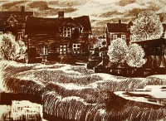 И. Ш. Эльгурт «Вежраксала» (1967). Шелкография
Уникальная графика
Уникальная графика создаётся в единственном экземпляре (рисунок, аппликация и т. д.).
Станковая графика
Рисунок – основа всех видов изобразительного искусства. Без знания основ академического рисунка художник не может грамотно вести работу над художественным произведением.
Рисунок может выполняться как самостоятельное произведение графики или служит начальным этапом для создания живописных, графических, скульптурных или архитектурных замыслов.
Рисунки в большинстве случаев создаются на бумаге. В станковом рисунке используется весь набор графических материалов: разнообразные мелки, краски, наносимые кистью и пером (тушь, чернила), карандаши, графитный карандаш и уголь.
Книжная графика
К ней относятся книжные иллюстрации, виньетки, заставки, буквицы, обложки, суперобложки и т. п. К книжной графике можно отнести также и журнальную и газетную графику.
Иллюстрамция – рисунок, фотография, гравюра или другое изображение, поясняющее текст. Иллюстрации к текстам используются с глубокой древности.
В древнерусских рукописных книгах использовались нарисованные от руки миниатюры. С появлением книгопечатания на смену иллюстрациям, выполненным от руки, приходит гравюра.
Некоторые известные художники, кроме основного своего занятия, обращались также и к иллюстрации (С. В. Иванов, А. М. Васнецов, В. М. Васнецов, Б. М. Кустодиев, А. Н. Бенуа, Д. Н. Кардовский, Е. Е. Лансере, В. А. Серов, М. В. Добужинский, В. Я. Чемберс.
Для других же иллюстрирование было основой их творчества (Евгений Кибрик, Лидия Ильина, Владимир Сутеев, Борис Дехтерёв, Николай Радлов, Виктор Чижиков, Владимир Конашевич, Борис Диодоров, Евгений Рачев и др.).
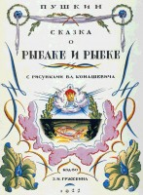
Виньетка (фр. vignette) – украшение в книге или рукописи: небольшой рисунок или орнамент в начале или в конце текста.
Обычно сюжетом для виньеток являются растительные мотивы, абстрактные изображения или изображения людей и животных. Задача виньетки – придание книге художественно-оформленного вида, т.е. это дизайн книги.
Виньетки
В России оформление текста виньетками было в большой моде в эпоху модерна (известны виньетки Константина Сомова, Александра Бенуа, Евгения Лансере).
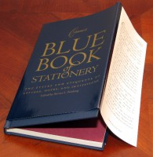 Суперобложка

Прикладная графика

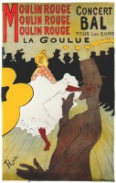 Анри де Тулуз-Лотрек «Мулен Руж, Ла Гулю» (1891)

Плакат – основной вид прикладной графики. В современных формах плакат сложился в XIX в. в качестве торговой и театральной рекламы (афиши), а затем стал выполнять и задачи политической агитации (плакаты В. В. Маяковского, Д. С. Моора, А. А. Дейнеки и др.).
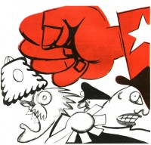 Плакаты В. Маяковского
Компьютерная графика
В компьютерной графике компьютеры используются в качестве инструмента для создания изображений и для обработки визуальной информации, полученной из реального мира.
Компьютерная графика подразделяется на научную, деловую, конструкторскую, иллюстративную, художественную, рекламную, компьютерную анимацию, мультимедиа.
Другие виды графики
Лубомк
Вид графики, изображение с подписью, отличающееся простотой и доступностью образов. Первоначально вид народного творчества. Выполнялся в технике ксилографии, гравюры на меди, литографии и дополнялся раскраской от руки.
Для лубка характерны простота техники, лаконизм изобразительных средств (грубоватый штрих, яркая раскраска). Часто в лубке содержится развернутое повествование c пояснительными надписями и дополнительные к основному (поясняющие, дополняющие) изображения.
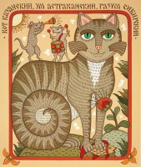 Лубок
Графика письма
Графика письма образует особую, самостоятельную область графики.
Каллиграфия (греч. kalligraphia – красивое письмо) – искусство писать. Каллиграфия приближает письмо к искусству. Непревзойденными мастерами в искусстве каллиграфии считаются народы Востока, особенно арабы. Коран запрещал художникам изображать живые существа, поэтому художники совершенствовались в орнаментах и каллиграфии. Для китайцев, японцев и корейцев иероглиф был не только письменным знаком, но и одновременно произведением искусства. Текст, написанный некрасиво, не мог считаться совершенным по содержанию.
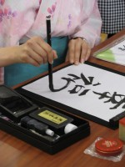

Цель урока:
- Получить теоретические знания о видах и техниках графики.
Материалы для урока.:
Учитель: Презентация по теме.
Ученик: Тетрадь, ручка.
- Композиционные задачи.
Композиция (от лат. compositio - составление, сочинение) 1) построение художественного произведения, обусловленное его содержанием, характером и назначением и во многом определяющее его восприятие. К. - важнейший организующий компонент художественной формы, придающий произведению единство и цельность, соподчиняющий его элементы друг другу и целому.

В графике большую роль играет именно композиция. Выделение композиционного центра. Также в графике нужно грамотно расположить пятна, цветовые или черно-белые.

Идея, целостность, контраст-основные принципы композиции.
Что это значит?
Идея- то ради чего придумана работа, ее смысл. Целостность- не должно быть дробности в расположение цветовых пятнен, все должно смотрется гармонично, ничего не должно мешать. Контраст-выделение композиционного центра тем или иным способом.
Существует несколько законов выделение композиционного центра:
- Выделение по золотому сечению
- Выделение по центру
- Маленький центр
- Большой центр
- Форма
- Темное на светлом
- Светлое на темном
- Детализация

Цель урока:
- Изучить термен композиция.
- Изучить способы выделение композиционного центра.
- Выполнение практической работы в технике коллаж «Выделение композиционного центра».

Материалы для урока.:
Учитель: Просмотр презентации и закрепление темы.
У учащихся: Бумага а3, карандаш, цветная бумага, газета, журналы и тд., маркер, гелиевая ручка черная, клей, ножницы, линейка, резак.

- Цветоведение.
Цветоведение – это комплексная наука о цвете, включающая научные данные из физики, физиологии и психологии, изучающих природу происхождения цвета, а также опирающаяся на совокупность данных философии, эстетики, истории искусства, филологии, этнографии, литературы, изучающих цвет как явление культуры.
Гравюра как мы узнали на прошлых занятиях бывает цветной. Для этого нам нужно изучить как цвет ведет себя в разных ситуациях.
Краткое учение о цвете.
Исаак Ньютон положил конец этому, с нашей точки зрения, донаучному периоду в истории развития учения о цвете и создал фундамент для этого учения, основанный на законах естествознаниях. Этот первый шаг, конечно, не мог помешать тому, что и в последующее время еще часто встречались ненаучные представления о цвете. Исаак Ньютон первым научно объяснил природу цветных полос, получающихся при разложении солнечного света оптической призмой. Он считал, что белый солнечный свет есть сумма световых лучей, обладающих различной силой преломления. Каждый такой световой луч вызывает присущее только ему цветовое впечатление. При прохождении белого света через стеклянные призмы он разлагается на простые цветные лучи. При прохождении через собирающую линзу разложенные призмой цветные лучи собираются и опять образуют белый свет. Наконец, пропустив цветовые лучи через вторую призму, Ньютон нашел, что они далее не разлагаются.
Ньютон был первым, кто расположил цвета спектра в форме круга. Он различал в спектре семь областей (рисунок 1) аналогично семи ступеням октавы. Терминология, употреблявшаяся Ньютоном для обозначения явлений цвета, была очень точной.
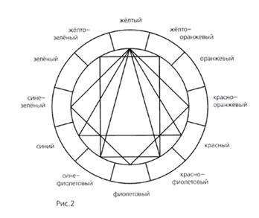 Рис 1
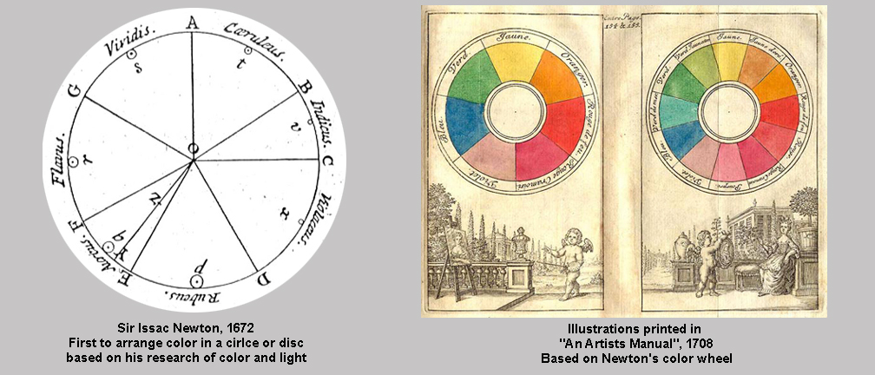
Одним из самых непримиримых противников теории Ньютона был Гете. Полемика с Ньютоном занимает большое место в «Учении о цвете» Гете.
К наиболее интенсивным, но вызывавшим даже в прошлом много споров работам принадлежит «Учение о цвете» Гёте (1810 г.). Гёте рассматривает все явления, связанные с цветом, исключительно с позицией воздействия цвета на человека. При этом он различает воздействие цвета на организм человека (физиологическое воздействие) и воздействие на внутренний мир (психологическое воздействие).
Круг естественных цветов по Гете.
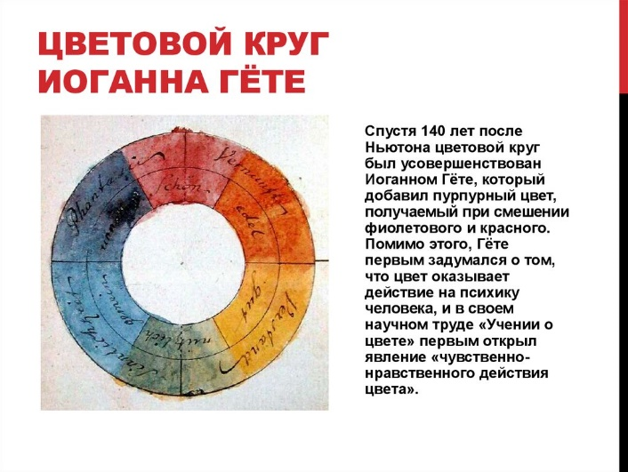
Все цвета делят на две гаммы: ахроматическую, или черно-бело-серую и хроматическую, охватывающую все цвета спектра и их оттенки.
Основные характеристики цвета:
1. Цветовой тон - это свойство или качество цвета, благодаря которому человеческий глаз отличает один цвет от другого (например, синий от красного). Тон - это максимально насыщенный яркий цвет в чистом виде.
2. Насыщенность цвета - это соотношение чистого тона и равного ему по светлоте ахроматического цвета. Максимально насыщенный цвет не содержит никакой примеси серого, а минимально насыщенный представляет собой серый цвет в чистом виде.
3. Светлота цвета характеризует степень его приближения к белому или черному цвету. Максимальная светлота характерна для белого цвета, отражающего максимум света, а минимальная - для черного, поглощающего максимум света. С изменением светлоты предмет становится либо светлее, либо темнее.
Большой цветовой круг Освальда.
Эта система была предложена немецким ученым Вильгельмом Оствальдом. Она предполагает 8 цветовых тонов с четырьмя базовыми цветами: желтый, ультрамариновый синий, красный и цвет морской волны (зеленый). Эти цвета далее делятся, образуя цветовой круг из 24 цветов. В цветовом круге Освальда синий цвет расположен против желтого, и их пигментарная смесь дает зеленый (в других системах диаметрально противоположные цвета дают при смешивании серый цвет). Это основное различие в построении, по мнению Иттена, означает, что цветовой круг Освальда не может быть использован ни в живописи, ни в прикладных искусствах
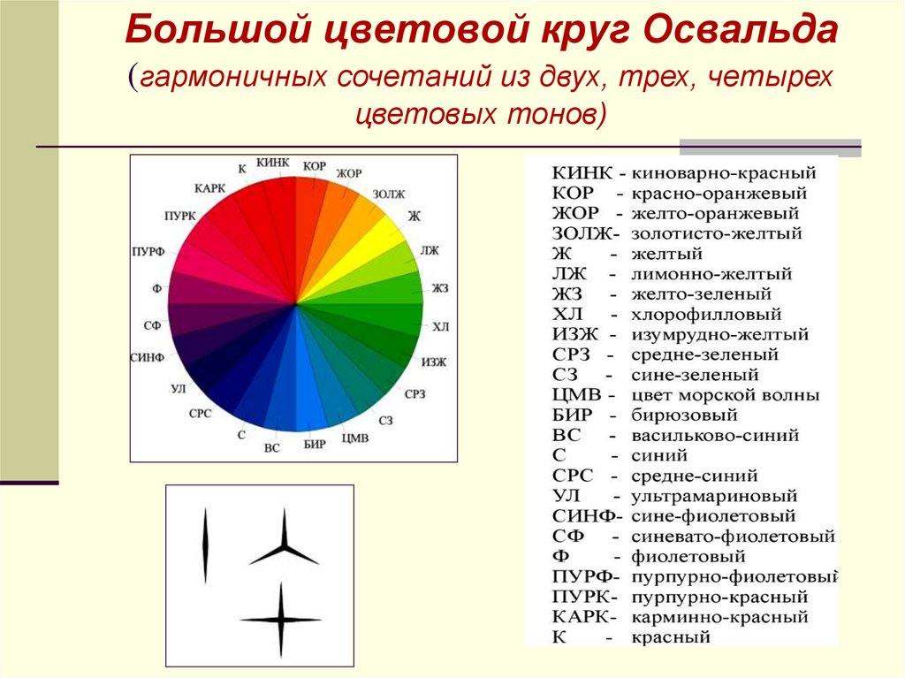

Цветовой круг Иттена



Существуют :
- Основные цвета- желтый, синий, красный
- Вторичные цвета- фиолетовый, оранжевый, зеленый
- Дополнительные цвета- желтый+фиолетовый, красный+зеленый, синий+оранжевый.

Наша задача в практической части показать цветовой контраст:
- Контраст дополнительных цветов
- Контраст тепло-холодных цветов
- Контраст насыщенности цветов
- Контраст светлотности цветов

Цель урока:
- Изучить основы цветоведения
- Выполнить практическую работу «Цветовой контраст»

Материалы для урока.:
Учитель: Просмотр презентации и закрепление темы.
У учащихся: Бумага а3 3 штуки, карандаш, гуашь, кисти для гуаши, баночку для воды, палитру пластиковую, тряпочку для вытирания кистей, губку, ножницы, клеенку или газету, перчатки резиновые (синенькие, тонкие).

- Монотипия. Виды монотипии. Флоротипия.
Термин произошёл от моно... и греч. τυπος – отпечаток.

Монотипия – это разновидность графического искусства и техники печатной графики, не являющейся гравюрой. Изображение в этой технике наносится художником кистью масляной или типографской краской на плоскую металлическую пластину, с которой производится печать на увлажнённую бумагу под давлением на офортном станке. Гравирование в технике монотипии отсутствует, так же, как и возможность тиражирования. Печатная форма остаётся плоской, с неё можно получить только один качественный отпечаток, второй получается бледным. После печати краска смывается и художник может использовать металлическую пластину вторично, но для иного изображения.

Виды монотипии:
Существует разделение видов монотипии по следующим параметрам:
цветовому решению (моно- и полихромная);
- способу рисования (путем нанесения изображения на чистую форму или посредством удаления излишков краски с основы);
- типу печатной формы (на стекле, пластике, дереве, металле);
- типу основы для оттиска (бумага, картон, холст);
- по используемым художественным материалам (гуашь, темпера, масло, акварель, тушь, акрил).

Появилось множество альтернативных разновидностей этой техники:
Деотипия.
Акватипия
Акваграфия.
Негативная монотипия. Основой для ее создания служит использованная после деотипии форма с остатками краски. Незакрашенные участки повторно разрисовывают и делают новый — негативный оттиск на бумаге.
Декалькомания. Этот способ широко используется для печати переводных картинок. Разноцветный рисунок с бумажной основы под давлением или воздействием высокой температуры переносится на ткань, картон, керамику.
Флоротипия. Печатную форму покрывают краской, а потом на ней раскладывают листья, цветки и стебли растений. После обработки под прессом на бумаге остается оригинальный отпечаток с силуэтами использованных предметов.
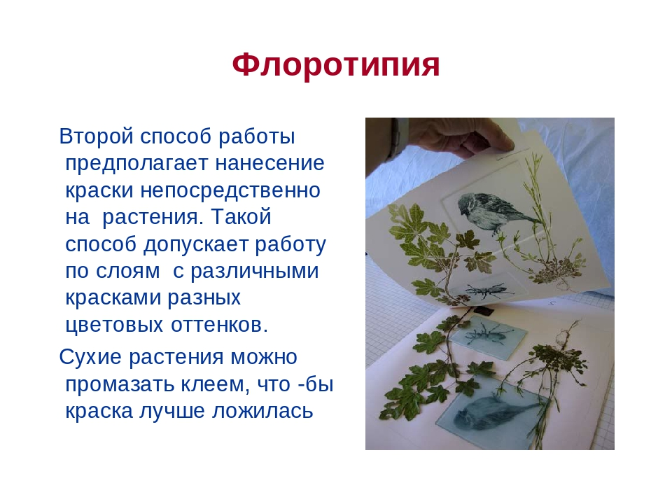Пример техники флоротипия
Цель урока:
- Изучить технику монотипия
- Выполнить практическую работу «Флоротипия»
Материалы для урока.:
Учитель: Просмотр презентации и закрепление темы. Листья осенние.
У учащихся: Бумага а3 3 штуки, карандаш, клей ножницы, листья осенние, гуашь, кисти для гуаши, баночку для воды, палитру пластиковую, тряпочку для вытирания кистей, валик, художественный скальпель, клеенку или газету, перчатки резиновые (синенькие, тонкие).

- Монотипия. Деотипия.
Деотипия. На окрашенную форму кладут лист бумаги, а сверху — тонкую кальку. Затем карандашом или любым другим инструментом на кальке выполняют рисунок. Краска с разной интенсивностью (в зависимости от силы нажатия) прилипает к нижнему краю бумаги. Получается оригинальное изображение в единственном экземпляре.
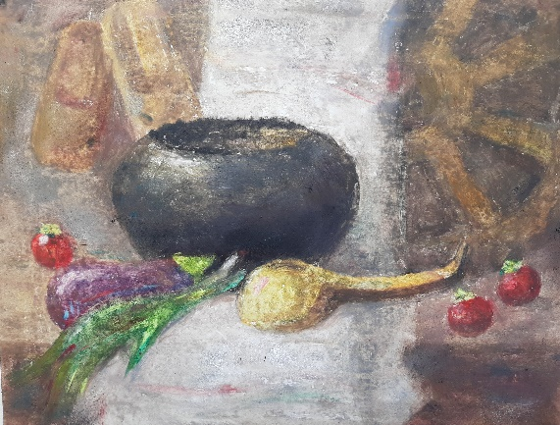

Цель урока:
- Изучить технику монотипия
- Выполнить практическую работу «Деотипия» (натюрморт).

Материалы для урока.:
Учитель: Просмотр презентации и закрепление темы.
У учащихся: Бумага а3 3 штуки, карандаш, копировальную бумагу, кальку.
масляные краски, кисти синтетика, масло льняное, палитру бумажную, тряпочку для вытирания кистей, клеенку или газету, стекло не меньше а3 формата, перчатки резиновые (синенькие, тонкие).

- Монотипия. Акватипия.
Акватипия. На листе бумаги выполняют рисунок гуашью, а затем нераскрашенные участки закрашивают черной тушью. Высохший лист с изображением помещают в емкость с водой. Гуашь в ней частично растворяется, а тушь — нет. Получается размытый оригинальный художественный образ.
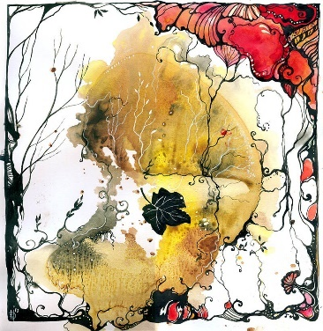 Пример работы акватипия.
Цель урока:
- Изучить технику монотипия
- Выполнить практическую работу «Акватипия» (Копия работы Моне.).
Материалы для урока.:
Учитель: Просмотр презентации и закрепление темы. Пример копии работы. Жидкое мыло.
У учащихся: Бумага а3 3 штуки акварельную, карандаш, акварель, кисти для акварели, баночку для воды, палитру, тряпочку для вытирания кистей, клеенку или газету, пластиковые стаканчики 7 штучек, черную тушь, перо, перчатки резиновые (синенькие, тонкие).

- Монотипия. Акваграфия.
Акваграфия. Самая необычная манера из нашего списка. Жидкую нерастворимую краску разных цветов медленно добавляют в емкость с водой. Плавающие по поверхности пигменты перемешивают кисточкой, создавая разнообразные подвижные узоры. Затем в емкость аккуратно кладут лист бумаги на несколько секунд и вынимают его. Водяной узор отображается на бумаге в виде красочной картинки.

https://yandex.ru/video/preview/?filmId=2230430038503249185&text=акватипия+техника+рисования&where=all – мастер класс по аквографии.(Эбру)
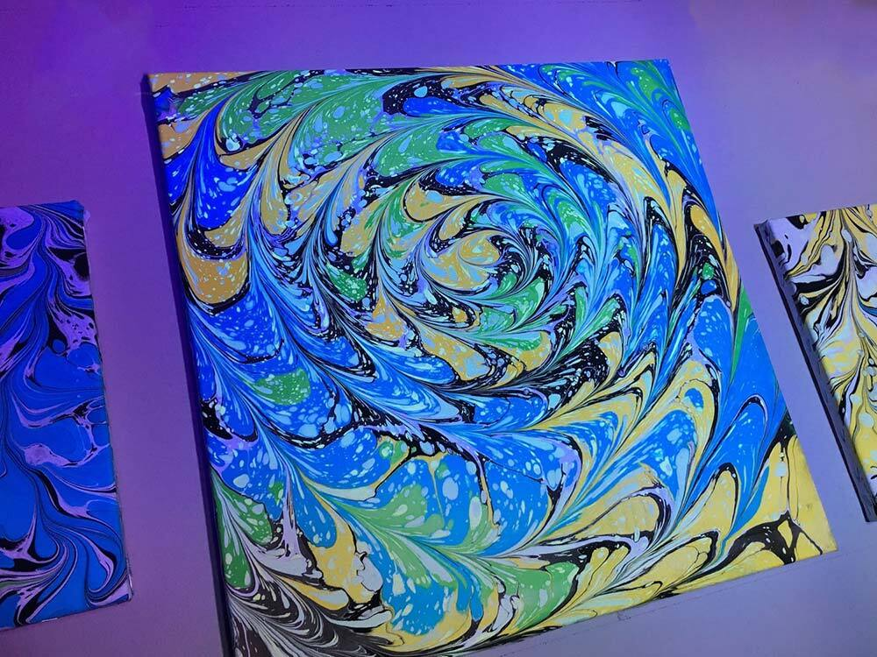
Цель урока:
- Изучить технику монотипия
- Выполнить практическую работу «Аквагафия» (абстрактные картины для интерьера).
Материалы для урока.:
Учитель: Просмотр презентации и закрепление темы.
У учащихся: Бумага а3 3 штуки, картон а3 несколько, кусочек ткани белой, краски для батика несколько цветов, кисти синтетика, тряпочку для вытирания кистей, клеенку или газету, ванночку для воды (тазика), перчатки резиновые (синенькие, тонкие).

- Коллаграфия.
Коллаграфия — это процесс печати эстампа, в котором печатная форма (матрица) создается путем создания коллажа из различных материалов на твердой подложке (например, на картоне или дереве). Термин коллаграфия происходит от греческого слова koll или kolla, которое означает клей, и graph, которое означает процесс рисования.
Различные тональные и динамические цветовые эффекты в такой технике достигаются благодаря глубине рельефа и разной степени окрашивания текстурированной поверхности печатной формы. Коллаграфия допускает использование различных методов работы. Чернила могут быть нанесены только на выступающие части печатной формы с помощью валика, что является одним из способов высокой печати. Чернила могут быть нанесены на всю поверхность печатной формы, а затем удалены с выступающих поверхностей. В таком случае чернила остаются только между объектами печатной формы, что является одним из способов глубокой печати. Могут использоваться комбинации способов глубокой печати и высокой печати. Печатный станок может использоваться или не использоваться.
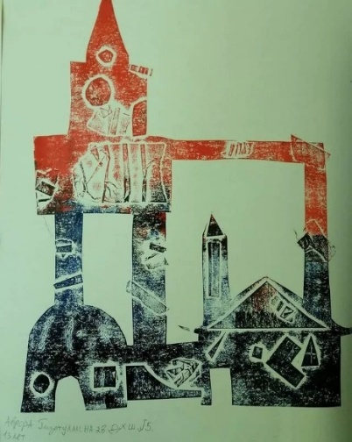
Цель урока:
- Изучить технику коллаграфия
- Выполнить эскиз в технике коллаграфия на тему: «Город».
Материалы для урока.:
Учитель: Просмотр презентации и закрепление темы.
У учащихся: Бумага а3 3 штуки, бумага для набросков, карандаш.

- Коллаграфия.
Цель урока:
- Изучить технику коллаграфия
- Вырезание деталей.
- Составление оттиска
Материалы для урока.:
Учитель: Просмотр презентации с примерами. Картонные папки. Бечевку.
У учащихся: Бумага а3 4 штуки, эскиз, карандаш, художественный/ макетный скальпель, картон формат а3 2 штуки, любую плотную кружевную ткань, клей, ножницы.

- Коллаграфия.
Цель урока:
- Изучить технику коллаграфия
- Составление оттиска
- Печать
Материалы для урока.:
Учитель: Просмотр презентации с примерами. Картонные папки, бечевку, стекло, краски типографские, станок/ложка, разбавитель.
У учащихся: Бумага а3 4 штуки, карандаш, художественный/ макетный скальпель, картон формат а3 2 штуки, любую плотную кружевную ткань, клей, ножницы, валик, много тряпок, мастихин 2 штуки не большой, перчатки резиновые (синенькие, тонкие).

- Гравюра на пластике.
Гравюра - разновидность графики, она представляет собой произведения, напечатанные с гравировальной доски, на которую нанесен рисунок (зеркальный по отношению к оттиску). Искусство гравюры состоит в том, что на плоскую поверхность материала наносят рисунок, который затем покрывают краской и оттискивают на бумаге. Число оттисков варьирует в зависимости от техники гравирования и материала, например пластика ПВХ.
Цель урока:
- Изучить технику гравюры на пластике.
- Составление эскиза на тему «Автопортрет»
- Перенос на б.ф. а3
- Отзеркалевание
Материалы для урока.:
Учитель: Просмотр презентации и закрепление темы.
У учащихся: Бумага а3, бумага для набросков, карандаш, кальку, копировальную бумагу.

- Гравюра на пластике.
Цель урока:
- Закрепить технику гравюры на пластике.
- Гравировка
Материалы для урока.:
Учитель: Просмотр презентации и закрепление темы. Стекло, краски типографские, станок/ложка, разбавитель
У учащихся: Бумага а3 4 штуки, карандаш, художественный/ макетный скальпель, не пишущая ручка, Пластик ПВХ формат а3, валик, много тряпок, мастихин 2 штуки не большой, перчатки резиновые (синенькие, тонкие).

- Гравюра на пластике.
Цель урока:
- Закрепить технику гравюры на пластике.
- Гравировка
- Печать
Материалы для урока.:
Учитель: Просмотр презентации и закрепление темы. Стекло, краски типографские, станок/ложка, разбавитель.
У учащихся: Бумага а3 4 штуки, карандаш, художественный/ макетный скальпель, не пишущая ручка, Пластик ПВХ формат а3, валик, много тряпок, мастихин 2 штуки не большой, перчатки резиновые (синенькие, тонкие).

- Гравюра на картоне.
Гравюра на картоне — разновидность эстампа. По причине своей технологической простоты этот вид гравюры часто используется при обучении в художественных школах, и на уроках изобразительного искусства.
При этом в XX веке ряд значительных художников-графиков использовали гравюру на картоне в своей профессиональной практике. Вид высокой печати. Рельефный оттиск для печати изготавливается с помощью аппликации, составленной из отдельных картонных элементов. Толщина картона должна быть не менее 2-х мм.
Цель урока:
- Изучить технику гравюры на картоне.
- Составление эскиза
- Перенос на б.ф а3
- Отзеркалевание
Материалы для урока.:
Учитель: Просмотр презентации и изучение темы.
У учащихся: Бумага а3, бумага для набросков, карандаш.

- Гравюра на картоне.
Цель урока:
- Закрепить изучение техники гравюры на картоне.
- Гравирование
Материалы для урока.:
Учитель: Просмотр презентации и закрепление темы.
У учащихся: Бумага а3 4 штуки, карандаш, художественный/ макетный скальпель, картон формат а3, валик, много тряпок, мастихин 2 штуки не большой, перчатки резиновые (синенькие, тонкие).

- Гравюра на картоне.
Цель урока:
- Закрепить изучение техники гравюры на картоне.
- Гравирование
- Печать
Материалы для урока.:
Учитель: Просмотр презентации и закрепление темы.
У учащихся: Бумага а3 4 штуки, карандаш, художественный/ макетный скальпель, картон формат а3, валик, много тряпок, мастихин 2 штуки не большой, перчатки резиновые (синенькие, тонкие).

- Линогравюра.
Линогравюра - это одна из техник высокой печати. В высокой печати краска переносится на бумагу с высоких участков печатной формы, а художник вырезает в ней углубления, которые бумаги касаться не должны.
В нашем случае изображение вырезается на линолеуме, затем покрывается краской и переносится на бумагу. Если вы хоть раз в школе делали печать из ластика, то понимаете, как это работает. Линогравюра популярна у иллюстраторов из-за широкого диапазона выразительных возможностей и относительной легкости исполнения. Линолеум позволяет делать множество оттисков, работать с большими форматами, а еще это податливый и недорогой материал.
Сначала с помощью штихелей вырезается печатная форма. Предварительно на линолеум наносится изображение, лучше всего заранее сделать эскиз. Затем наносится краска (с помощью мастихина и вальцмассового валика), причем, регулировать ее количество очень важно: если нанести слишком много, то можно залить мелкие штрихи, если нанести слишком мало - появятся непропечатанные места.
После нанесения краски нужно перевести изображение непосредственно на бумагу. Линогравюра хороша тем, что вырезанную форму можно использовать снова и снова. Можно экспериментировать с цветами, текстурами, печатать на разных поверхностях и материалах.
Что важно знать о самом процессе переноса изображения на бумагу? Есть два способа. Вы можете либо положить форму на лист, либо лист на форму. Первый способ лучше подходи для тонкой бумаги, второй способ - для плотной. Но самое главное при печати - хорошо прижать печатную форму к листу бумаги. Обычно для этого используется специальный инструмент, барен. Он слегка напоминает утюг или снаряд для кёрлинга и может быть пластиковым, деревянным и даже каменным. В домашних условиях можно использовать вместо барена скалку или ложку.
Конечно, сделать даже самую простую линогравюру - это долгий и трудоемкий процесс. Но результат того стоит!
Больше всего эту технику любят изготовители открыток и производители ткани, потому что такие принты дают ощущение ручной работы. Линогравюра востребована и в книжной иллюстрации, поэтому если вы задумывались хоть раз о том, чтобы рисовать для книг и журналов - вам обязательно стоит попробовать эту технику.
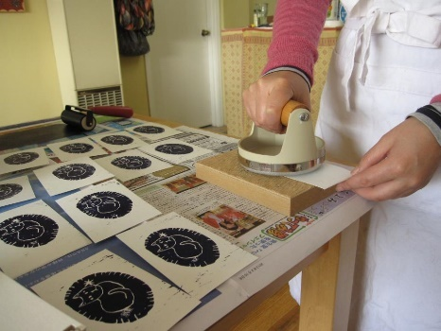
Цель урока:
- Знакомство с техникой линогравюры.
- Выполнение упражнения.
Материалы для урока.:
Учитель: Просмотр презентации и знакомство с темой. Стекло, резцы для линогравюры, типографские краски, разбавитель.
У учащихся: Бумага а4 4 штуки, карандаш, валик, много тряпок, мастихин 2 штуки не большой, столовая ложка для печати, перчатки резиновые (синенькие, тонкие).

- Линогравюра. Копия работ мастеров.
Копия– это предмет, максимально точно копирующий существующую подлинную монету и который обязательно имеет клеймо или какой-то отличительный знак, чётко и явно обозначающий отличие от оригинала.

Для чего копируют картины известных художников?
Есть несколько целей, с которыми повторяют работы знаменитых художников:
- Анализ композиции. Если вы обожаете думать не отвлечённо, а с кистью в руке, то эта задача для вас. Ориентируясь на полотно признанного автора, вы определите композиционные оси и центр, поймёте строение и ритм, убедитесь в гармонии выбранного решения. Это данные для полезного анализа и совершенствования своих способностей.
- Изучение манеры, техники. Почему был выбран именно такой метод как самый лучший? Об этом вам предстоит порассуждать, делая копию. Возможно, вы не повторите точь-в-точь всех акцентов произведения или выберете только понравившийся фрагмент. Если вы слишком далеко отойдёте от оригинала, это будет уже не копия, а интерпретация. Тогда спросите себя, что вы откинули за ненужностью, а что добавили и почему?
- Обучение. На примерах гораздо легче воспринять многие понятия. «Колорит», «рефлекс»… Слишком сложно, особенно для начинающего, не правда ли? В этом случае копирование, как игра, помогает усвоить термины легко и непринуждённо. Что и говорить, даже в Академии Художеств XVIII века обучение строили на повторении оригиналов.
Цель урока:
- Изучение и закрепление техники линогравюра.
- Выполнение упражнения. «Копия работы мастеров»
- Перевод работы на линолиум а4
- Гравировка
Материалы для урока.:
Учитель: Просмотр презентации и знакомство с темой. Подготовка работ для копирования ( в уже отзеркаленном варианте). Резцы для линогравюры.
У учащихся: Бумага а4 4 штуки, карандаш, ручка, копировальная бумага.

- Линогравюра. Копия работ мастеров.
Цель урока:
- Изучение и закрепление техники линогравюра.
- Гравировка
- Печать
Материалы для урока.:
Учитель: Просмотр презентации. Подготовка работ для копирования ( в уже отзеркаленном варианте). Резцы для линогравюры, стекло, резцы для линогравюры, типографские краски, разбавитель.
У учащихся: Бумага а4 4 штуки, карандаш, ручка, валик, много тряпок, мастихин 2 штуки не большой, столовая ложка для печати, перчатки резиновые (синенькие, тонкие).

- Линогравюра. Создание своей композиции.
Цель урока:
- Закрепление изучения техники линогравюра.
- Составление эскиза
- Перенос эскиза на б.ф. а3
- Отзеркаливание
Материалы для урока.:
Учитель: Просмотр презентации.
У учащихся: Бумага а4, карандаш, ручка, копировальная бумага, калька, бумага для эскизов.

- Линогравюра. Создание своей композиции.
Цель урока:
- Закрепление изучения техники линогравюра.
- Перенос эскиза на б.ф. а3
- Отзеркаливание
Материалы для урока.:
Учитель: Просмотр презентации.
У учащихся: Бумага а4, карандаш, ручка, копировальная бумага, калька, бумага для эскизов.

- Линогравюра. Создание своей композиции.
Цель урока:
- Закрепление изучения техники линогравюра.
- Гравировка.
Материалы для урока.:
Учитель: Просмотр презентации. Резцы для линогравюры, стекло, резцы для линогравюры, типографские краски, разбавитель.
У учащихся: Бумага а4 4 штуки, карандаш, валик, много тряпок, мастихин 2 штуки не большой, столовая ложка для печати.

- Линогравюра. Создание своей композиции.
Цель урока:
- Закрепление изучения техники линогравюра.
- Гравировка.
Материалы для урока.:
Учитель: Просмотр презентации. Резцы для линогравюры, стекло, резцы для линогравюры, типографские краски, разбавитель.
У учащихся: Бумага а4 4 штуки, карандаш, валик, много тряпок, мастихин 2 штуки не большой, столовая ложка для печати.

- Линогравюра. Создание своей композиции.
Цель урока:
- Закрепление изучения техники линогравюра.
- Гравировка.
Материалы для урока.:
Учитель: Просмотр презентации. Резцы для линогравюры, стекло, резцы для линогравюры, типографские краски, разбавитель.
У учащихся: Бумага а4 4 штуки, карандаш, валик, много тряпок, мастихин 2 штуки не большой, столовая ложка для печати.

- Линогравюра. Создание своей композиции.
Цель урока:
- Закрепление изучения техники линогравюра.
- Гравировка.
- Печать
Материалы для урока.:
Учитель: Просмотр презентации. Резцы для линогравюры, стекло, резцы для линогравюры, типографские краски, разбавитель.
У учащихся: Бумага а4 4 штуки, карандаш, валик, много тряпок, мастихин 2 штуки не большой, столовая ложка для печати, перчатки резиновые (синенькие, тонкие).

- Линогравюра. Создание своей композиции.
Цель урока:
- Закрепление изучения техники линогравюра.
- Гравировка.
- Печать
Материалы для урока.:
Учитель: Просмотр презентации. Резцы для линогравюры, стекло, резцы для линогравюры, типографские краски, разбавитель.
У учащихся: Бумага а4 4 штуки, карандаш, валик, много тряпок, мастихин 2 штуки не большой, столовая ложка для печати, перчатки резиновые (синенькие, тонкие).

- Линогравюра. Создание своей композиции.
Цель урока:
- Закрепление изучения техники линогравюра.
- Гравировка.
- Печать
Материалы для урока.:
Учитель: Просмотр презентации. Резцы для линогравюры, стекло, резцы для линогравюры, типографские краски, разбавитель.
У учащихся: Бумага а4 4 штуки, карандаш, валик, много тряпок, мастихин 2 штуки не большой, столовая ложка для печати, перчатки резиновые (синенькие, тонкие).

